ZÁKLADNÍ ŠKOLA A GYMNÁZIUM VODŇANY
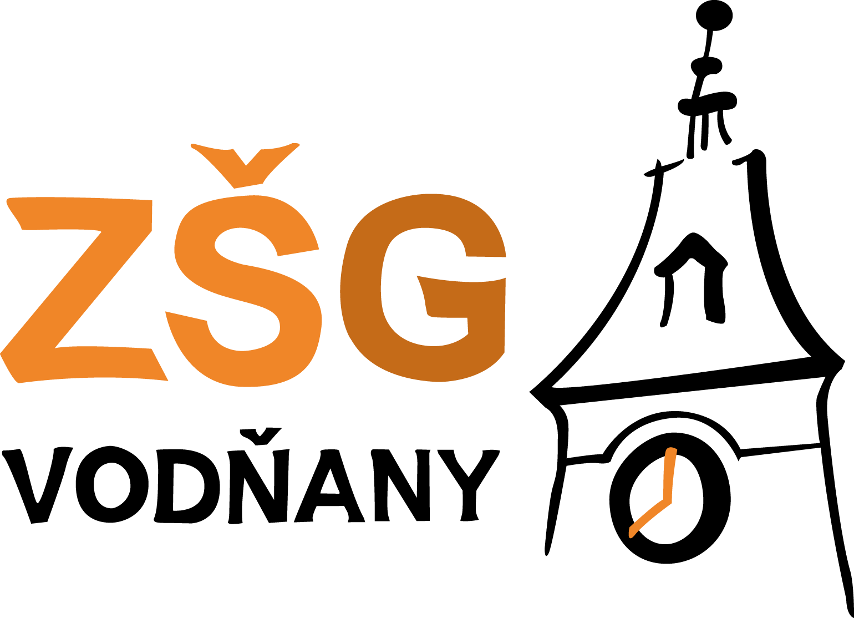
_________________________________________________________________

Dokument má více stran!

Vážení rodiče, milí žáci,
chtěli bychom Vás seznámit s hygienickými pravidly a způsobem testování na začátku školního roku. Níže uvedený text vychází z doporučení MŠMT (SOUBOR DOPORUČENÍ PRO ŠKOLY A ŠKOLSKÁ ZAŘÍZENÍ VE ŠKOLNÍM ROCE 2021/2022 VZHLEDEM KE COVID-19 PROVOZ A TESTOVÁNÍ). Je uzpůsoben pro naši školu. Tato pravidla a doporučení jsou v tuto chvíli závazná jak pro školu, tak i pro žáky a rodiče. Vzhledem k vývoji epidemiologické situace se opatření mohou měnit. O všech změnách budete neprodleně informováni prostřednictvím školního systému bakaláři a na webových stránkách školy.
Předem Vám i žákům děkujeme za respektování všech pravidel, která budou platit na začátku školního roku. Doufáme, že při dodržování zákonných omezení a doporučení školní rok 2021/2022 proběhne v rámci prezenční výuky.
vedení školy

Od žáků se před prvním příchodem do školy nevyžaduje prohlášení o bezinfekčnosti.

Nejsou stanovena žádná závazná plošná pravidla pro organizaci vstupu žáků do budovy školy a pohybu osob před budovou školy.

Doporučuje se, aby byl pohyb zákonných zástupců žáků a dalších osob uvnitř budovy škol a školských zařízení omezen.

Každá osoba (žáci, zaměstnanci, třetí osoby) je povinna si při vstupu do budovy školy a ve společných prostorech zakrýt dýchací cesty, a to takovým ochranným prostředkem dýchacích cest, který je uveden v aktuálně platném mimořádném opatření MZd (žáci do 15 let roušky/respirátory, zaměstnanci respirátory). Z povinnosti nosit ochranu dýchacích cest jsou plošně vyjmuty
 osoby s poruchou intelektu, s poruchou autistického spektra, a kognitivní poruchou nebo se závažnou alterací duševního stavu, jejichž mentální schopnosti či aktuální duševní stav neumožňují dodržování tohoto zákazu,
 osoby, které nemohou mít ze závažných zdravotních důvodů nasazen ochranný prostředek dýchacích cest, a jsou schopny tuto skutečnost prokázat lékařským potvrzením; tyto osoby jsou však povinny mít nasazen jiný ochranný prostředek dýchacích cest podle tohoto opatření, který je v lékařském potvrzení specifikován, vyjma případů, kdy je v lékařském potvrzení výslovně uvedeno, že dotyčná osoba nemůže mít nasazen žádný ochranný prostředek dýchacích cest.
Další výjimky z povinnosti nosit ochranu dýchacích cest jsou stanoveny aktuálně platným mimořádným opatřením (typicky např. při konzumaci potravin a nápojů).

Na počátku zahájení prezenční výuky v novém školním roce 2021/2022 bude provedeno plošné preventivní testování žáků základních škol, a to v rozsahu 3 antigenních testů provedených v prvních dvou týdnech září 2021. Školám budou distribuovány neinvazivní antigenní testy pro samoodběr (tzv. rychlé antigenní testy – RAT). Žákům, kteří mají pozitivní výsledek testování, je nadále zakázána osobní přítomnost na vzdělávání. Testování bude probíhat tzv. samoodběrem, u kterého není nutná asistence zdravotnického personálu. V případě použití vlastního samoodběrového testu je potřeba předložit, že test je schválený Ministerstvem zdravotnictví (viz https://www.mzcr.cz/seznam-antigennich-testu-pro-ktere-vydalo-mz-vyjimku/)

První test se provede ve středu 1. září včetně prvních ročníků a dále se testuje v termínech pondělí 6. září a čtvrtek 9. září 2021. Platí samozřejmě stále možnost asistence rodičů při testech žáků 1.-3. tříd. Nově není povinnost testovat v ranní družině, účastníci družiny se tedy budou testovat až ve třídě.

Pokud žák nebude přítomen na testování na začátku vyučování, ale dostaví se na vyučování později, provede si test pod dohledem pověřené osoby bezprostředně po svém příchodu.

Testování nepodstupují žáci, kteří splní podmínky stanovené pro bezinfekčnost po očkování (14 dnů po plně dokončeném očkování) nebo po prodělaném onemocnění covid-19 (po dobu 180 dní od prvního pozitivního testu na covid-19), případně žák, který doloží negativní výsledek testu provedeného v odběrovém místě.

Screeningové testování stanovených skupin dětí a žáků bude probíhat na základě mimořádného opatření Ministerstva zdravotnictví, které uvedeným informacím dodává právní závaznost.

Pokud se žák screeningovému testování nepodrobí, bude se moci prezenční výuky účastnit, ale za podmínek nastavených mimořádným opatřením Ministerstva zdravotnictví (použití ochrany dýchacích cest po celou dobu pobytu ve škole a školském zařízení, bez výuky tělocviku ve vnitřních prostorech, zpěvu a dodržením rozestupů). Uvedená opatření budou v platnosti po dobu trvání screeningového testování.

V případě, kdy dítě či žák odmítne jak testování, tak nošení ochranného prostředku (a nevztahuje-li se na něj mimořádným opatřením stanovená výjimka z povinnosti nosit respirátor či roušku), nemůže škola (školské zařízení) v souladu s mimořádným opatřením Ministerstva zdravotnictví umožnit žákovi osobní přítomnost na vzdělávání či poskytování školských služeb. Pokud by škola (školské zařízení) osobní přítomnost dítěte nebo žáka, který odmítá nosit respirátor nebo roušku, přestože podle mimořádného opatření musí, připustila, poruší mimořádné opatření.

Školy mají povinnost předcházet vzniku a šíření infekčních nemocí, včetně covid-19. Tuto povinnost naplňují podle zákona o ochraně veřejného zdraví tím, že jsou povinny zajistit „oddělení dítěte nebo mladistvého, kteří vykazují známky akutního onemocnění, od ostatních dětí a mladistvých a zajistit pro ně dohled zletilé fyzické osoby (§7 odst. 3 zákona o ochraně veřejného zdraví). V případě zjištění příznaků respiračního onemocnění u žáka ve škole škola informuje zákonného zástupce o tom, že má telefonicky kontaktovat praktického lékaře, který rozhodne o dalším postupu.

Žákovi s přetrvávajícími příznaky infekčního onemocnění, které jsou projevem chronického onemocnění, včetně alergického onemocnění (rýma, kašel), je umožněn vstup do školy pouze v případě, prokáže-li, že netrpí infekční nemocí.

Od pondělí 10. září předpokládáme za předpokladu dobrých výsledků testování návrat k běžnému režimu školy.

V případě konkrétních mimořádných situací spojených s onemocněním covid-19 je škola vždy povinna postupovat podle pokynů KHS a dodržovat všechna aktuálně platná mimořádná opatření vyhlášená pro dané území příslušnou KHS nebo plošně MZD.

Pokud je v důsledku mimořádných opatření (například mimořádným opatřením KHS) nebo z důvodu nařízení karantény znemožněna osobní přítomnost ve škole více než poloviny dětí, žáků nebo studentů alespoň jedné skupiny/třídy, přechází nepřítomní žáci na distanční výuku po dobu trvání tohoto stavu. Viz § 184a odst. 1 školského zákona.

V ostatních případech škola nemá povinnost poskytovat nepřítomným žákům vzdělávání distančním způsobem. Škola postupuje obdobně jako při běžné absenci. Škola bude poskytovat ve škole nepřítomným žákům studijní podporu na dálku, např. formou zasílání materiálů, úkolů či výukových plánů na dané období.

Školní jídelna
Provoz školní jídelny bude probíhat v nezměněné podobě. V prostorách školní jídelny budou dodržovány stanovené hygienické standardy.

Plné znění materiálu MŠMT k provozu škola a testování lze získat na odkazu: https://www.edu.cz/wp-content/uploads/2021/08/MSMT_Manual-k-provozu-skol-a-testovani_akt.20-08-2021.pdf

V případě dalších otázek doporučujeme obrátit se přímo na Ministerstva školství či zdravotnictví, která závazné pokyny pro školy vydávají.

